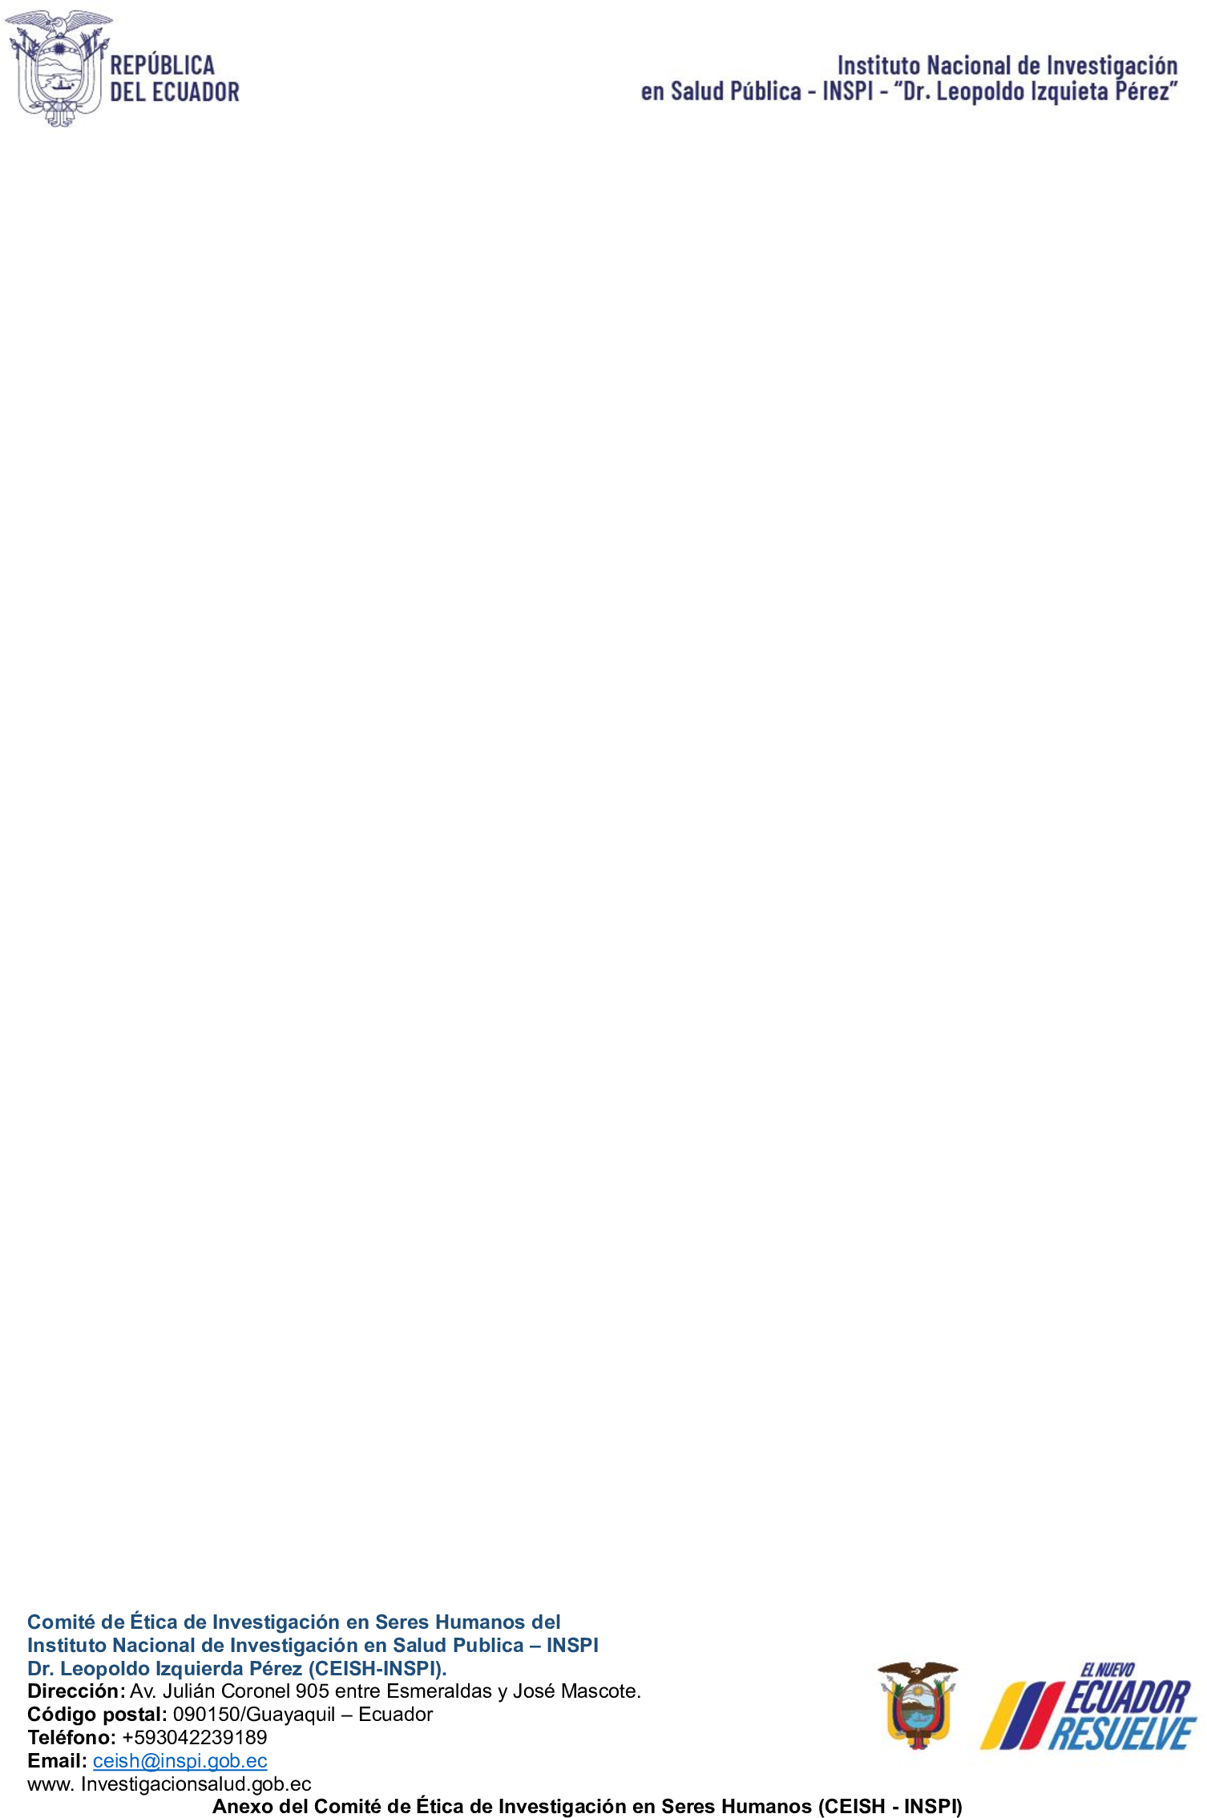

COMITÉ DE ÉTICA DE INVESTIGACIÓN EN SERES HUMANOS DEL INSTITUTO NACIONAL DE INVESTIGACIÓN EN SALUP PÚBLICA – “DR LEOPOLDO IZQUIETA PEREZ” (CEISH-INSPI)

Anexo 23. Carta de solicitud de renovación o extensión de aprobación de estudios observacionales/ de intervención

Lugar y fecha

Señor/a XXXXXXXXXXXXXXXXXXXXX

Presidente del Comité de Ética de Investigación en Seres Humanos del Instituto Nacional de Investigación en Salud Pública "Dr. Leopoldo Izquieta Pérez" INSPI – CEISH-INSPI

De mi mejor consideración:

Por medio del presente, yo (*nombres completos del investigador principal)* en calidad de investigador principal, solicito la renovación de la aprobación de mi investigación (*título de la investigación*), previamente aprobada por el CEISH-INSPI.

|  |  |
| --- | --- |
| **Título del estudio** |  |
| **Código CEISH-INSPI** |  |
| **Fecha aprobación CEISH-INSPI** |  |
| **Tipo de estudio** |  |
| **Área de estudio** |  |
| **Nivel de riesgo aprobado** |  |
| **Duración del estudio** |  |
| **Investigadores e instituciones participantes** |  |

|  |  |
| --- | --- |
| **N°. de renovación solicitada** | |
| **Período aprobado:** | *desde-hasta* |
| **Extensión solicitada:** | *desde-hasta* |

**Justificación de la renovación**

|  |  |  |
| --- | --- | --- |
| **Historial de la investigación** | | |
| **Documentos aprobados originalmente** | **Versión** | **Fecha** |
|  |  |  |
|  |  |  |



COMITÉ DE ÉTICA DE INVESTIGACIÓN EN SERES HUMANOS DEL INSTITUTO NACIONAL DE INVESTIGACIÓN EN SALUP PÚBLICA – “DR LEOPOLDO IZQUIETA PEREZ” (CEISH-INSPI)

|  |  |  |  |
| --- | --- | --- | --- |
| **Historial de renovaciones previas** | | | |
| **Nro.** | **Fecha de solicitud** | **Fecha de**  **aprobación** | **Renovación hasta** |
|  |  |  |  |
|  |  |  |  |

|  |  |  |  |
| --- | --- | --- | --- |
| **Historial de enmiendas previas** | | | |
| **Nro.** | **Fecha de solicitud** | **Fecha de aprobación** | **Renovación hasta** |
|  |  |  |  |
|  |  |  |  |

**Resumen de avance del proyecto**

Certifico que la información que sustenta esta solicitud de renovación es veraz y se ha realizado previa a la fecha de expiración de la vigencia de aprobación de este estudio, por lo cual las actividades del proyecto se han realizado dentro del período y estándares aprobados para esta investigación.

Atentamente

Nombres completos del investigador principal Nombre de la institución

Correo electrónico: XXXXXXXXX Telf.: XXXXXX